**REALREZ**

**Токарный станок для резки металла**

Руководство по эксплуатации

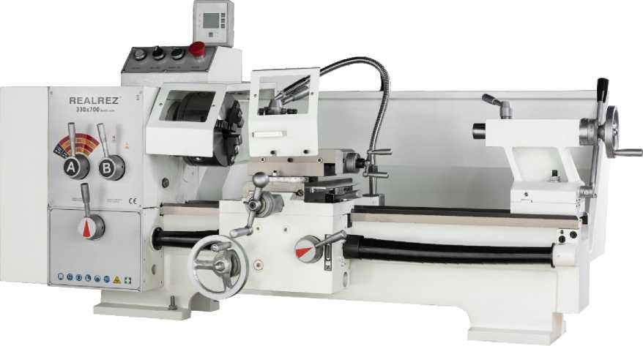

**Model 330x700**

**СОДЕРЖАНИЕ:**

Общие требования безопасности……………………4

Меры предосторожности по технике

безопасности…………………………………………….7

1. Обзор станка ..8
2. Основные моменты и особенности ..8
3. Основные технические хар-ки ..9

D. Трансмиссия ..10

D.1 Главная трансмиссия ..11

D.2 Система подачи ..11

D.2.2 Нарезание резьбы ..12

Переключение передач .12

Таблица резьб .13

D2.3 Установка режущего инструмента по осевой

линии шпинделя ………………..………………………14

E. Установка и наладка токарного станка ..15

E.1 Установка 15

E.2 Настройка токарного станка ..16

E.2.1 Настройка главного шпинделя .16

E.2.2 Регулировка зазора между верхними

направляющими, рабочим столом и поперечными

направляющими………………….……………………..16

E.2.3 Регулировка запирающих ручек задней бабки

……………………………………………………………..17

F. Обслуживание…………….………………………….18

F.1 Схема рабочих частей……………………………. 18

F.2 Изменение скорости главного шпинделя………19

G. Смазка…………………………………………………19

Точки смазки……………………………………………..20

Таблица точек смазки………………………………….20

H. Схема подключения…………………………………21

Запасные детали 22

**ОБЩИЕ ТРЕБОВАНИЯ БЕЗОПАСНОСТИ**

НЕ используйте этот станок, если вы не прочитали данное руководство или не были проинструктированы по его использованию.



WARNING

Данное руководство содержит инструкции по технике безопасности, правильной настройке, эксплуатации, техническому и сервисному обслуживанию станка. Сохраните это руководство, часто обращайтесь к нему и используйте для инструктажа других операторов. Несоблюдение инструкций, содержащихся в данном руководстве, может привести к пожару или серьезным травмам, включая ампутацию, поражение электрическим током или смерть.

Владелец данного станка несет полную ответственность за ее безопасное использование. Она включает, но не ограничивается, установку в безопасной среде, обучение персонала и разрешение на использование, осмотр и техническое обслуживание, доступность и понимание инструкций по применению устройств безопасности, целостность и использование средств индивидуальной защиты.

Производитель не несет ответственности за травмы или материальный ущерб, причиненный в результате небрежности, неправильного обучения, модификации станка или неправильного использования.

В рабочих зонах необходимо носить прочную обувь.

В рабочих зонах необходимо носить защитные очки. Если в рабочей зоне шумно, следует надевать наушники.



При работе с механизмами НЕ используйте перчатки. Их следует надевать только при обращении с материалом.

Длинные и распущенные волосы должны быть спрятаны под головным убором.



**РУКОВОДСТВО ПОЛЬЗОВАТЕЛЯ.** Изучите данное руководство по эксплуатации перед использованием станка.

**В ПЕРВУЮ ОЧЕРЕДЬ ОТКЛЮЧИТЕ ПИТАНИЕ.** Всегда отключайте станок от источника питания перед выполнением регулировок или его обслуживания.

Это предотвращает от получения травмы в результате непреднамеренного запуска или контакта с электрическим оборудованием, находящимся под напряжением.

**ТОЛЬКО ОБУЧЕННЫЕ ОПЕРАТОРЫ.**  Операторы, которые не прошли обучение, имеют более высокий риск получить серьезные травмы. Допускается пользование этим станком только обученными людьми или под их присмотром. Когда станок не используется, необходимо отключить его питание для предотвращения несанкционированного включения, особенно в присутствии детей.

**ОБЩИЕ ТРЕБОВАНИЯ БЕЗОПАСНОСТИ Продолжение.**

**НОШЕНИЕ НАДЛЕЖАЩЕЙ ОДЕЖДЫ.** Не носите одежду или украшения, которые могут попасть в движущиеся части. Всегда убирайте волосы в пучок или прячьте под головной убор. Носите нескользящую обувь, чтобы не поскользнуться и не потерять контроль над управлением.

**ЗАЩИТА ОРГАНОВ СЛУХА.** Всегда пользуйтесь наушниками при работе с громкими механизмами. Длительное воздействие шума без средств защиты органов слуха может привести к необратимой потере слуха.

**УБЕРИТЕ ИНСТРУМЕНТЫ ДЛЯ РЕГУЛИРОВАНИЯ.** Никогда не оставляйте на станке патронные, гаечные ключи или любые другие инструменты. Всегда проверяйте их наличие перед началом работы!

**ИСПОЛЬЗУЙТЕ ИНСТРУМЕНТ ПО НАЗНАЧЕНИЮ.** Не пытайтесь выполнять работу на станке или ее навесном оборудовании, для которой они не предназначены. Никогда не вносите несанкционированные изменения. Модификация станка или его использование не по назначению может привести к неисправности или механическому отказу, которые могут привести к травмам или смерти!

**НЕУДОБНЫЕ ПОЗЫ.** При работе со станком всегда занимайте правильное положение и держите равновесие. Не перенапрягайтесь! Избегайте неудобных положений рук, которые затрудняют управление. Это может увеличить риск случайной травмы.

**РИСК ПРИ РАБОТЕ С ЭЛЕКТРООБОРУДОВАНИЕМ.**

Существует риск поражения электрическим током, ожога или смерти при прикосновении к электрическим компонентам, находящимся под напряжением, или к неправильно заземленному оборудованию. Чтобы снизить этот риск, допускайте к любым работам только квалифицированный персонал и всегда отключайте питание перед доступом к электрооборудованию.

**НИКОГДА НЕ ЗАЛЕАЙТЕ НА СТАНОК.** При опрокидывании машины или непреднамеренном касании режущего инструмента возможна серьезная травма.

**СТАБИЛЬНОЕ ПОЛОЖЕНИЕ СТАНКА.** Внезапное движение во время работы значительно увеличивает риск травмы или потери управления. Перед запуском убедитесь, что станок устойчив и, если используется мобильная база, то она заблокирована.

**БЕЗОПАСНАЯ РАБОТА.**Чтобы снизить риск случайной травмы, выключите станок и убедитесь, что все движущиеся части полностью остановились, прежде чем уйти. Никогда не оставляйте работающую машину без присмотра.

**ОБСЛУЖИВАНИЕ.**Следуйте всем инструкциям по техническому обслуживанию и графикам смазки, чтобы поддерживать станок в хорошем рабочем состоянии. При неправильном обслуживании станок может выйти из строя, что приведет к серьезным травмам или смерти.

**ПРОВЕРЬТЕ ПОВРЕЖДЕННЫЕ ДЕТАЛИ.** Регулярно проверяйте станок на наличие любых условий, которые могут повлиять на безопасную работу. Незамедлительно отремонтируйте или замените поврежденные, или неправильно установленные детали перед эксплуатацией.

**ОБСЛУЖИВАЙТЕ КАБЕЛИ ПИТАНИЯ.** При отсоединении кабеля питания держите и тяните за вилку, а не за шнур. Если тянуть за шнур, то можно повредить провода внутри. Не беритесь за шнур/вилку мокрыми руками. Не допускайте повреждение шнура, держите его вдали от нагретых поверхностей, мест с повышенным трафиком, агрессивных химикатов и мокрых/влажных мест.

**ОБЩИЕ ТРЕБОВАНИЯ БЕЗОПАСНОСТИ Продолжение.**

**СКОРОСТНЫЕ ПОКАЗАТЕЛИ.** Работа станка на неверной скорости может привести к поломке деталей станка или отсоединению заготовки, что может привести к серьезным травмам от удара. Большие заготовки или со смещённым центром тяжести необходимо обтачивать на малых скоростях. Всегда используйте соответствующую подачу и скорость.

**ПРЕДОХРАНИТЕЛЬ КЛЮЧА ПАТРОНА.** Ключ патрона, оставленный в нем, может стать опасным объектом при запуске шпинделя. Всегда извлекайте ключ патрона после его использования.

**БЕЗОПАСНЫЕ ЗАЗОРЫ.** Заготовки, которые врезаются в другие компоненты токарного станка, могут разбрасывать опасные снаряды во всех направлениях, что приведет к травмам при ударе и повреждению оборудования. Перед запуском шпинделя убедитесь, что заготовка имеет достаточный зазор, вращая ее вручную во всем диапазоне движения. Также проверьте зазор между инструментом и резцедержателем, патроном и седлом.

**БЕЗОПАСНОСТЬ ДЛИННЫХ ЗАГОТОВОК.** Длинная заготовка может сильно биться, если она не закреплена должным образом, что может привести к травме от удара и повреждению токарного станка. Уменьшите этот риск, поддерживая любую заготовку, выступающую из патрона/передней бабки более чем в три раза по сравнению с ее собственным диаметром. Всегда поворачивайте длинный приклад на малых скоростях.

**ЗАКРЕПЛЕНИЕ ЗАГОТОВКИ.** Неверно закрепленная заготовка может слететь со шпинделя токарного станка с огромной силой, что может привести к травме от удара. Перед запуском токарного станка убедитесь, что заготовка надежно закреплена в патроне или на планшайбе.

**АВАРИИ.** Сильное вдавливание режущего инструмента или других компонентов токарного станка в патрон может привести к взрыву металлической стружки, что в свою очередь может привести к травмам или серьезному повреждению токарного станка. Снизьте этот риск, отключив автоматическую подачу после использования, не оставляя токарный станок без присмотра и проверяя зазоры перед его запуском.

**ВЫБОР ИНСТРУМЕНТА.** Резка неверным или тупым инструментом увеличивает риск травмы из-за дополнительного усилия, необходимого для выполнения операции. Всегда выбирайте подходящий токарный инструмент для работы и убедитесь, что он острый.

Подходящий, острый инструмент уменьшает деформацию и обеспечивает лучшую отделку.

**ЗАЩИТА И КРЫШКИ.** Ограждения и кожухи уменьшают случайный контакт с движущимися частями или вылетающей стружкой. Убедитесь, что они верно установлены, не повреждены.

**ДЕТИ И ПРОХОЖИЕ.** Дети и посторонние люди должны находиться на безопасном расстоянии от рабочей зоны. Завершите работу на станке, если вас отвлекают.

**ОЧИСТКА ОТ СТРУЖКИ.** Металлическая стружка может легко порезать кожу даже через одежду. Не счищайте стружку руками или тряпкой. Используйте щетку или пылесос для ее уборки.

**ИСПОЛЬЗУЙТЕ РЕКОМЕНДОВАННЫЕ АКСЕССУАРЫ.** Рекомендуемые аксессуары можно найти в данном руководстве или у производителя. Использование неподходящих аксессуаров повышает риск получения травмы.

**МЕРЫ ПРЕДОСТОРОЖНОСТИ ПРИ РАБОТЕ С ТОКАРНЫМ СТАНКОМ**

Не приступайте к работе, не изучив полностью руководство по эксплуатации.

При использовании токарного станка необходимо надевать защитные очки. Наушники следует носить при работе в условиях повышенного уровня шума.

При работе с этим станком нельзя надевать перчатки, свободную одежду, кольца и украшения.



Необходимо носить подходящую обувь с прочным верхом.

**Проверка рабочего места перед эксплуатацией**

1. Проверьте рабочее место и проход, чтобы исключить возможность поскользнуться или споткнуться.
2. Найдите кнопки ВКЛ/ВЫКЛ и ознакомьтесь с их работой.
3. Убедитесь, что все ограждения на месте.
4. Убедитесь, что заготовка плотно зафиксирована в патроне.
5. Уберите все инструменты со станины и направляющих станка.
6. Убедитесь, что выбрана верная скорость для обработки.
7. Извлеките ключ патрона перед запуском токарного станка.
8. Не пытайтесь поднимать патроны или планшайбы, которые слишком тяжелы для вас.
9. Токарный станок нельзя использовать, если он неисправен.

**Безопасность во время работы.**

1. Никогда не оставляйте включенный токарный станок без присмотра.
2. Перед регулировкой или измерениями выключите и полностью остановите станок.
3. Не пытайтесь замедлить/остановить патрон или вращающуюся деталь вручную.
4. Избегайте скопления металлической стружки на станке. Остановите станок и уберите с него стружку.
5. Всегда вынимайте ключ из патрона.
6. Не храните инструменты и детали на верхней части станка.

**Потенциальные опасности**

* Повреждение режущим инструментом при очистке, шлифовке или полировке.
* Вращающиеся детали станка – запутывание/наматывание.
* Металлическая стружка.
* Травмы глаз.

1. 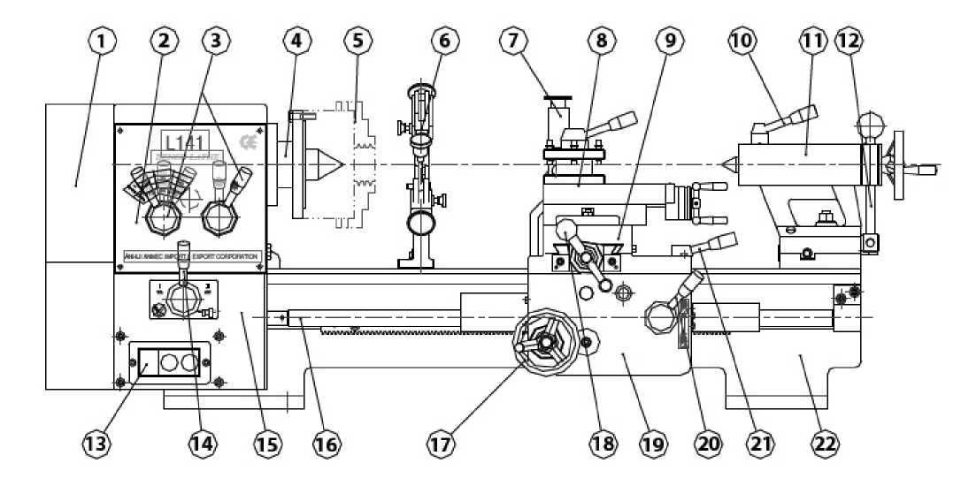**ОБЗОР СТАНКА**

1. Крышка коробки передач
2. Бабка передняя
3. Рычаг переключения передач
4. Главный шпиндель
5. Патрон
6. Неподвижный люнет
7. Резцедержатель
8. Направляющая инструм. стойки
9. Поперечный суппорт
10. Рычаг блокировки втулки задней бабки
11. Задняя бабка
12. Рычаг блокировки задней бабки
13. Главный выключатель
14. Ручка подачи вперед-назад
15. Коробка подач
16. Продольный ходовой винт
17. Маховик продольной подачи
18. Ручка поперечной подачи
19. Фартук
20. Рычаг полугайка
21. Ручка для продольной/поперечной подачи
22. Станина
23. **ОСНОВНОЕ ИСПОЛЬЗОВАНИЕ И ОСОБЕННОСТИ**

Станок используется в основном для токарной обработки, сверления, нарезания резьбы, развертывания и накатки металлических заготовок. Он легок в эксплуатации и подходит для работы в небольших мастерских, школах и для личного хобби.

1. **ОСНОВНЫЕ ХАРАКТЕРИСТИКИ**

|  |  |
| --- | --- |
| **Model** | **330x700** |
| Диаметр обточки над станиной (мм) | 330 |
| Расстояние между центрами (мм) | 700 |
| Диаметр отверстия в шпинделе (мм) | 38 |
| Диаметр обточки над суппортом (мм) | 220 |
| Ширина станины (мм) | 160 |
| Конус шпинделя | МК5 |
| Регулировка скорости шпинделя | Плавная (инвертор) |
| Скорость вращения шпинделя | 65-1650 об / мин |
| Количество и диапазон метрической резьбы | (17) 0,5 - 4 мм / об |
| Количество и диапазон дюймовой резьбы | (24) 9 – 40 tpi |
| Продольный ход | 0,1 – 1,396 мм / об |
| Ход пиноли задней бабки | 70 мм |
| Конус задней бабки | МК3 |
| Мощность | 1,1 кВт / 220 вольт |
| Размеры Д / Ш / В | 1400 х 770 х 550 мм / 141х76х71 см |
| Вес | 320 кг / 350 кг |
|  |  |

1. **СИСТЕМА ПЕРЕДАЧ**

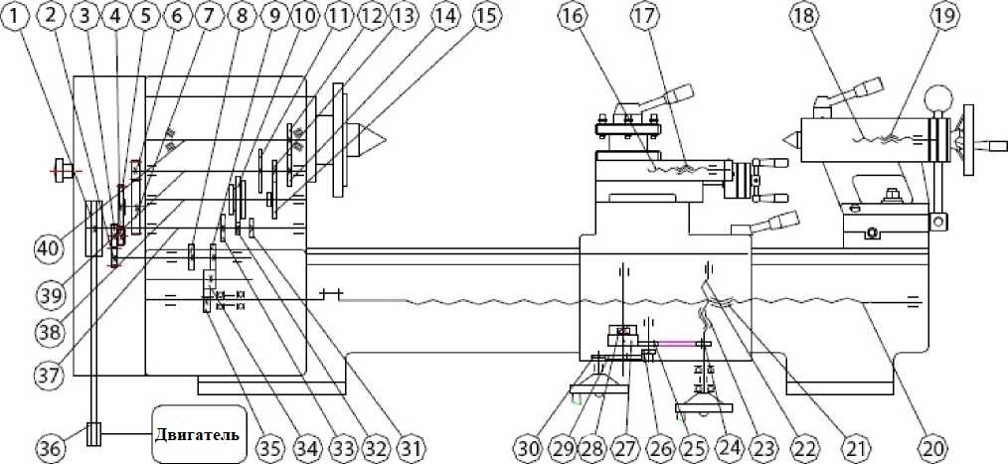

1. Входной шкив
2. Переключатель передач
3. Переключатель передач
4. Переключатель передач
5. Переключатель передач
6. Выходные шестерни
7. Шестерни
8. Шестерни
9. Шестерни
10. Полугайка для продольного ходового винта
11. Ходовой винт поперечного скольжения
12. Гайка ходового винта поперечного скольжения
13. Шестерни
14. Шестерни
15. Шестерни
16. Тройные соединенные скользящие шестерни
17. Шестерни
18. Шестерни шпинделя
19. Шестерни передней бабки
20. Шестерни передней бабки
21. Дублирующие соединенные скользящие шестерни
22. Верхний направляющий винт
23. Гайка ходового винта верхней направляющей
24. Ходовой винт задней бабки
25. Гайка ходового винта задней бабки
26. Продольный ходовой винт
27. Червячные шестерни
28. Червяк
29. Шестерни
30. Шестерни
31. Шестерни
32. Шестерни
33. Шестерни
34. Скользящие шестерни
35. Шестерни
36. Шкив двигателя
37. Входной вал
38. Средний вал
39. Выходной вал

40. Главный шпиндель

**D.1. Основная система передач**

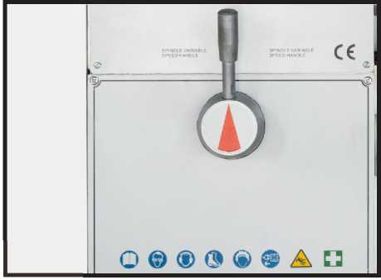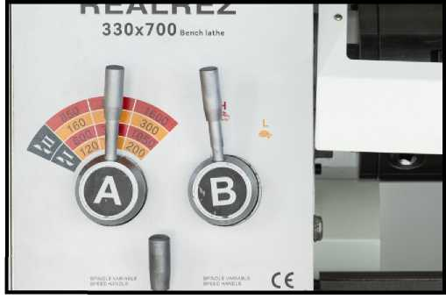Мощность передается от шкива двигателя на первичный вал редуктора через клиновой ремень. От входного шкива редуктора вал главного шпинделя имеет возможность переключать 6 скоростей при помощи рукояток переключения скоростей на передней бабке. Шкив имеет два положения ремня, и при замене ремня главный шпиндель может достигать 12 скоростей.

**D.2. СИСТЕМА ПОДАЧИ**

**D.2.1. Продольная и поперечная подача резцедержателя**

Системы автоматической подачи работают от главного шпинделя с помощью набора сменных шестерен, которые можно менять местами для изменения скорости.

Направление подачи можно изменить с помощью рычага на рис. 3 с нейтральным положением посередине, чтобы остановить вращение вала ходового винта. Этот рычаг не следует трогать при работающем шпинделе.

Для включения автоматической подачи используйте ручку на каретке. Она имеет три положения: 1 нейтральное (без подачи), 2 подача на поперечные салазки, 3 подача на продольное перемещение. Шестерни подачи станка настроены изначально на А = 24, В = 50, С = 25, D = 48, обеспечивая продольный ход 0,100 мм за оборот и 0,022 мм за оборот в поперечном перемещении. Такое увеличение подачи рекомендуется для большинства работа общего назначения. Если требуется более высокая скорость подачи или для нарезания резьбы, пожалуйста, обратитесь к таблице на стр. 10.

**ПРИМЕЧАНИЕ:** Чтобы изменить направление движения подачи, переместите рычаг на рисунке (рис. 3) вправо или влево. Не трогайте рычаг при вращении шпинделя (рис. 4).

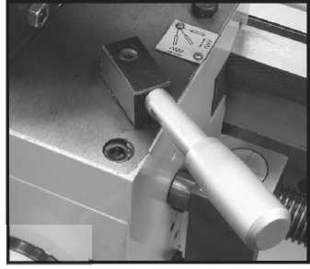



**НЕ меняйте направление**

**во время работы шпинделя!**

**D.2.2 НАРЕЗАНИЕ РЕЗЬБЫ**

Перед нарезанием резьбы откройте дверцу коробки переключения передач и проверьте таблицу переключения передач, чтобы выбрать подходящие шестерни для получения требуемой резьбы (шестерни входят в стандартную комплектацию). После переключения передачи дверца коробки должна быть закрыта. Чтобы включить режим нарезания резьбы, необходимо зацепить полугайку на седле с помощью рычага, показанного на рисунке ниже. При зацеплении полугайки продольная и поперечная подачи блокируются и позволяют использовать только один вариант. Направление нарезания резьбы может быть достигнуто переключением рычага (рис. 3).

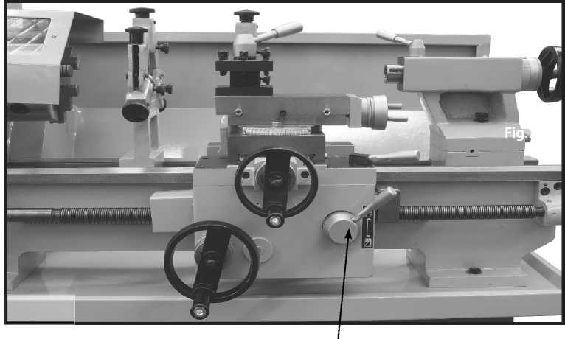

Полугайка рычага

**Переключение передач**

Чтобы внести изменения в зубчатую передачу, снимите зажимы, ослабьте Т-образный болт и стопорную гайку на корпусе. Поменяйте необходимые шестерни, замените зажимы и отрегулируйте зазор между шестернями. Как только зазор будет установлен, зафиксируйте Т-образный болт.

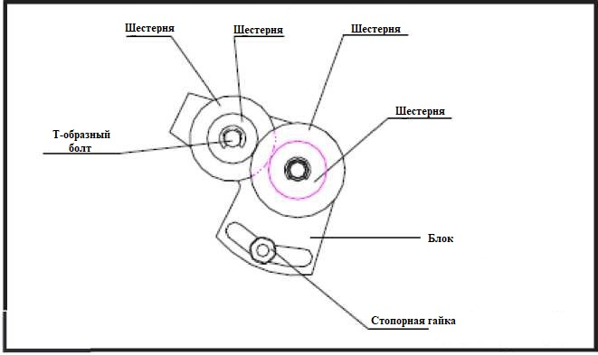

**ТАБЛИЦА РЕЗЬБЫ**

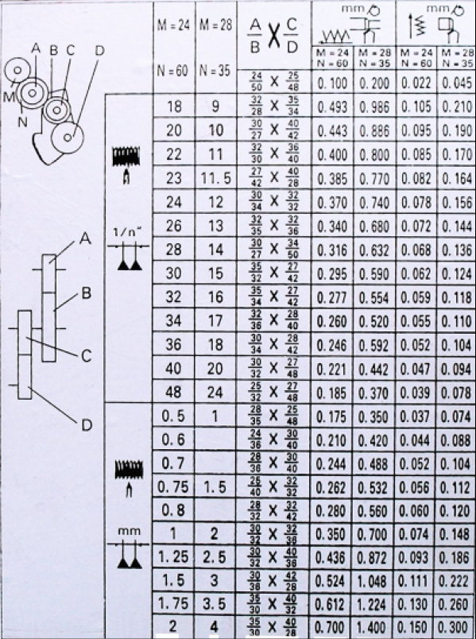

**D2.3 НАСТРОЙКА РЕЖУЩЕГО ИНСТРУМЕНТА ПО ОСЕВОЙ ЛИНИИ ШПИНДЕЛЯ**

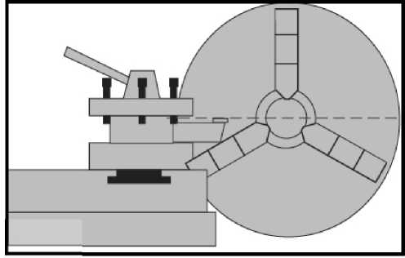Наконечник режущего инструмента должен быть установлен так, чтобы он находился на одной линии с центром шпинделя, как показано на рис. 8.

Режущий инструмент можно поднять, поместив под него стальные прокладки. Прокладки должны быть такой же длины и ширины, как и режущий инструмент, чтобы правильно его поддерживать.

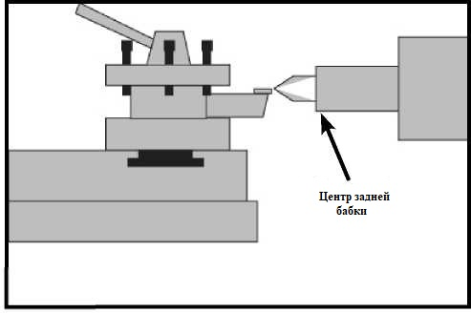Есть несколько способов проверить, что режущий инструмент находится на центральной линии шпинделя. Ниже приведены два распространенных метода:

• Переместите центр задней бабки над поперечным суппортом и с помощью тонкой линейки измерьте расстояние от поверхности поперечного суппорта до центра. Отрегулируйте высоту режущего инструмента так, чтобы он был на таком же расстоянии от поперечного суппорта, как и центр задней бабки.

* Совместите кончик режущего инструмента с центром задней бабки, как описано в следующих шагах.

1. Установите режущий инструмент и закрепите стойку так, чтобы инструмент был обращен к задней бабке.
2. Установите в центре задней бабки и расположите наконечник рядом с режущим инструментом.
3. Зафиксируйте заднюю бабку и перо на месте.
4. Отрегулируйте высоту наконечника режущего инструмента так, чтобы он совпадал с центральным наконечником, как показано на рисунке (рис. 9).
5. **УСТАНОВКА И РЕГУЛИРОВКА ТОКАРНОГО СТАНКА**

**E.1. Установка**

При подъёме станка рекомендуется использовать метод, показанный на схеме ниже, или использовать вилочный погрузчик. Поскольку нет рукоятей для удержания, пожалуйста, не поднимайте и не переносите токарный станок вручную. Следует использовать мягкие стропы или канаты, чтобы избежать повреждений. Чтобы удерживать токарный станок в равновесии, каретку и заднюю бабку следует отодвинуть от передней бабки к противоположному концу станины. Важно убедиться, что задняя бабка зажата, чтобы избежать смещения или падения с конца станины. (рис. 10)

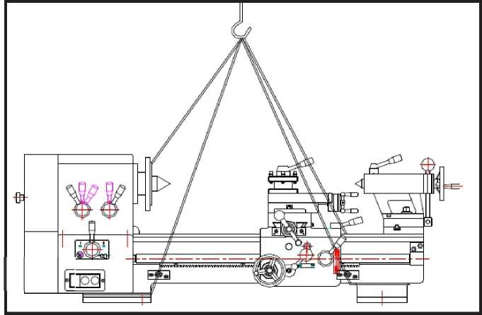

Установите токарный станок на подставку, используя четыре рекомендованных болта для крепления токарного станка на подставке. Подставка является дополнительным аксессуаром, который может быть поставлен вашим дистрибьютором. (Рис. 11)

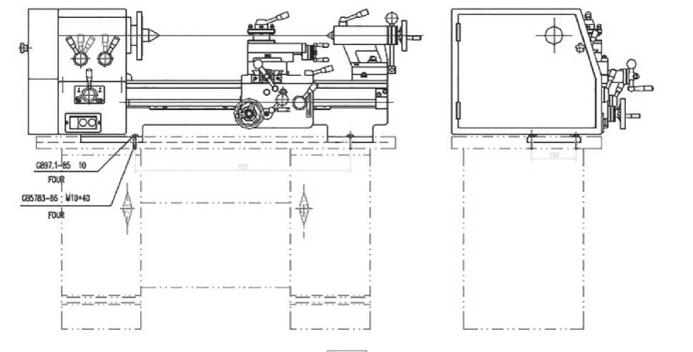

**E.2. РЕГУЛИРОВКА ТОКАРНОГО СТАНКА**

**E.2.1 Регулировка Главного Шпинделя**

Главный шпиндель был правильно отрегулирован перед отправкой с завода, и вам не требуется производить никаких регулировок. Однако в течение срока службы станка может потребоваться регулировка шпинделя для корректировки допусков подшипников. Если требуется регулировка, то затяните гайку гаечного ключа до упора, затем открутите гайку на пол-оборота. Убедитесь, что шпиндель вращается свободно. Если этого не произойдет, то откручивайте гайку до тех пор, пока это не произойдет. (Рис. 12)

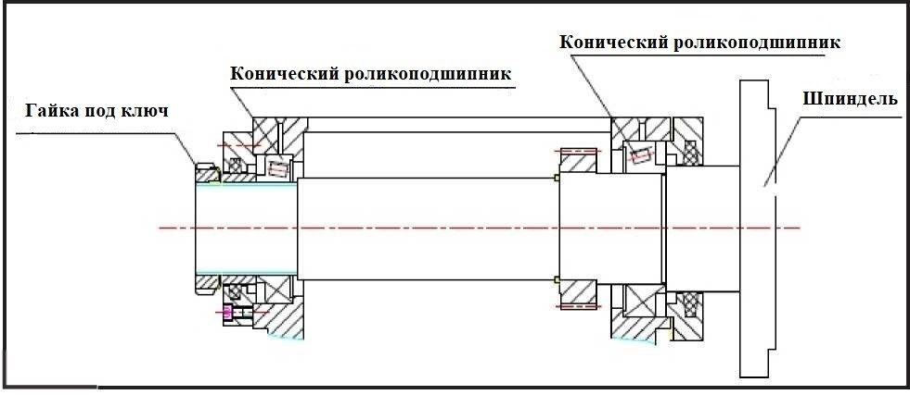

**E.2.2 Регулировка Зазора Между Верхним Суппортом, Рабочим Столом И Поперечным Суппортом**

Зазор верхнего и поперечного суппортов был отрегулирован перед отправкой с завода. Если требуется какая-либо регулировка, внесите изменения, отрегулировав клинья и гайки в соответствии с инструкциями, показанными на рисунке ниже. Зазор очень важен для точности токарного станка. Убедитесь, что регулировка не слишком тугая, так как это может привести к неравномерному износу направляющих, что затруднит движение каретки; если в направляющих слишком большой зазор, это приведет к тому, что инструмент будет отталкиваться или приближаться к заготовке при резке, а также вызовет вибрацию и неточность. После внесения корректировок сделайте пробный рез, чтобы определить, улучшился ли чистовой рез на заготовке. Магнитное основание и циферблатный индикатор также можно использовать для проверки поперечного перемещения суппортов. Места для регулировки показаны ниже.

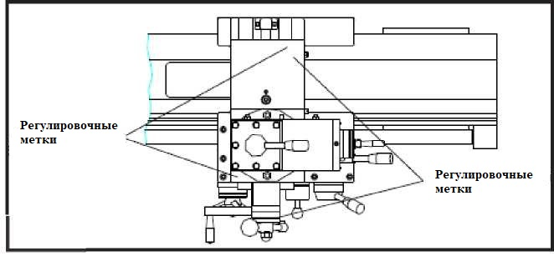

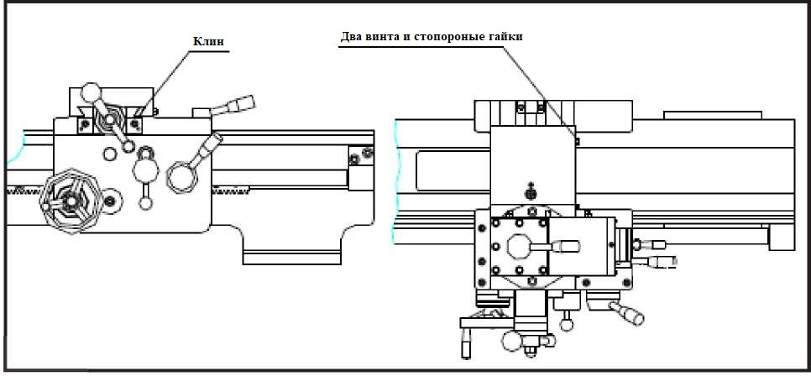

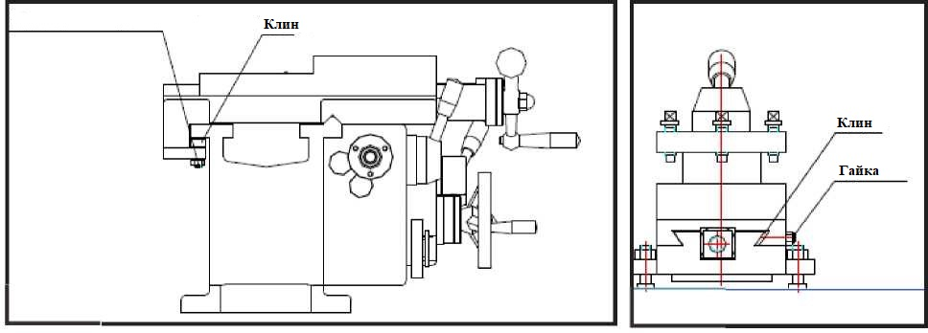

**E.2.3 Регулировка Стопорных Ручек Задней Бабки**

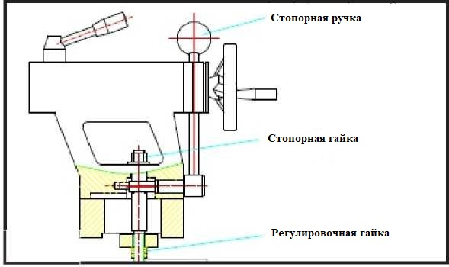

Фиксация задней бабки может быть достигнута либо стопорной гайкой, либо стопорной ручкой. Регулировка хода фиксирующей рукоятки может быть достигнута регулировкой гаек. (Рис. 17

1. **ЭКСПЛУАТАЦИЯ**

После сборки станка удалите антикоррозийное покрытие с направляющей, каретки, стойки инструмента, задней бабки и переключите передачи с помощью чистой ткани и керосина. Как только машина очистится, смажьте ее в соответствии с инструкциями.

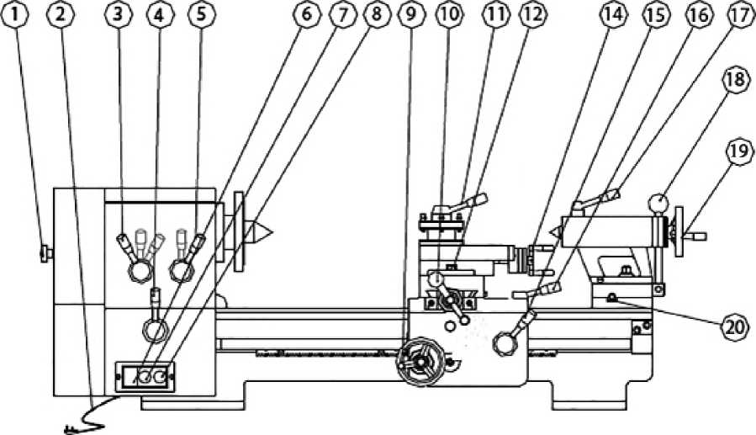

**F.l ИЛЛЮСТРАЦИЯ РАБОЧИХ ЧАСТЕЙ**

1. Винт с торцевой головкой: для открытия или закрытия крышки коробки переключения передач.

2. Штекер: шнур питания и вилка машины.

3. Ручка переключения передач: имеет три положения для регулировки скорости.

4. Рукоятка для включения / выключения: имеет три положения, которые изменяют направление перемещения инструмента. Среднее положение – нейтральное.

5. Ручка переключения передач: имеет два положения для регулировки скорости.

6. Переключатель вперед / назад: для управления направлением вращения двигателя и шпинделя. Им можно управлять только после остановки двигателя.

7. Кнопка пуска: для запуска двигателя.

8. Кнопка остановки: для остановки двигателя.

9. Продольное ручное колесо: для управления продольным перемещением фартука.

10. Поперечное ручное колесо: для перемещения поперечного суппорта и стойки инструмента.

11. Ручка стойки инструмента для ее блокировки.

12. Гайки: для крепления верхнего суппорта к поперечному суппорту. Это позволит вращение на верхнем суппорте.

14. Маховик резцедержателя: для перемещения верхнего суппорта и стойки инструмента вперед или назад.

15. Ручка: для управления полугайкой для нарезания резьбы.

16. Ручка: для управления продольной и поперечной автоподачей, которая имеет три положения.

17. Рычаг блокировки втулки задней бабки. Фиксирует втулку на месте после перемещения.

18. Рычаг: для фиксации задней бабки. Задняя бабка может быть снята или свободно перемещена после ослабления.

19. Маховик задней бабки: перемещает втулку после ослабления фиксирующего рычага.

20. Винт: для регулировки центрирующего положения задней бабки относительно основного шпинделя. Может быть отрегулирован для конусной токарной обработки.

**F.2 ИЗМЕНЕНИЕ СКОРОСТИ ГЛАВНОГО ШПИНДЕЛЯ**

Изменение скорости главного шпинделя может быть достигнуто с помощью двух ручек изменения скорости на передней бабке.

На диаграмме скоростей показаны положения ремня, необходимые для выбора высокого или низкого диапазона скоростей. (Рис. 18)

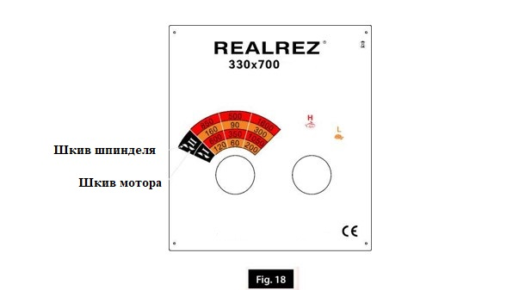

**F.3 НАРЕЗАНИЕ РЕЗЬБЫ**

**СМ. D.2.2**

**G. СМАЗКА**

Чтобы поддерживать станок в исправном состоянии и продлить срок службы, его необходимо смазывать механическим маслом SAE 20 в соответствии с приведенной ниже инструкцией.

Внутри передней бабки используется смазка с разбрызгиванием, а в других точках - смазка для заполнения стакана.

Чтобы заменить масло в передней бабке, удалите масло и протрите внутреннюю часть передней бабки чистой тканью. Затем залейте чистое смазочное масло.

После завершения механической обработки поверхности направляющих должны быть очищены и удалена стружка. Затем направляющие следует смазать маслом.

a. Рекомендуется использовать смазку №3, как указано в таблице позиций смазки (рис. 19).

b. Рекомендуется использовать масло № 20, как указано в таблице позиций смазки (рис. 19).

c. Регулярно следует очищать смазываемые детали, а масло в подающем устройстве менять и доливать до центральной линии масляного окна.

**Точки смазки**

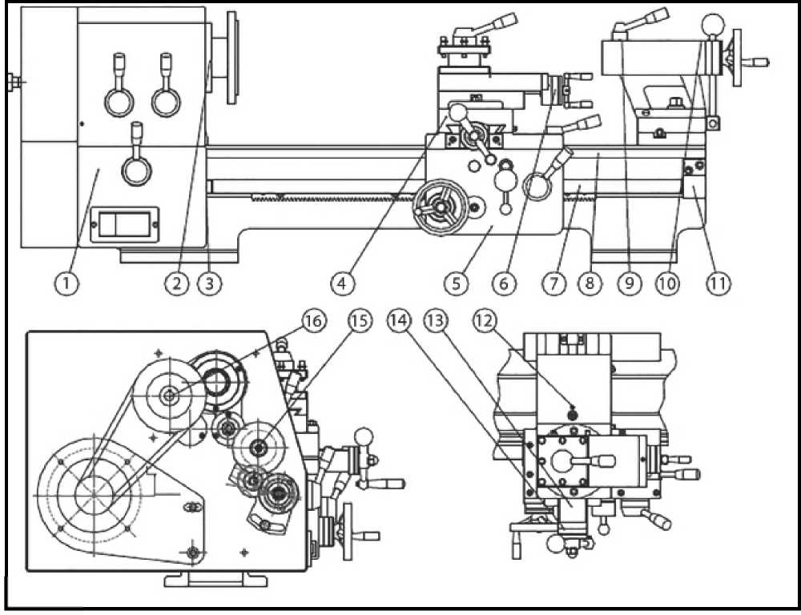

**Таблица точек смазки**

|  |  |  |  |  |  |
| --- | --- | --- | --- | --- | --- |
| **No.** | **Положение смазки** | **Часть** | **Способ** | **Лубрикант** | **Периодичность** |
| **1** | **Шестерни, втулки** | **Левый пакет** | **Смазка пистолета** | **Масло** | **Раз в год** |
| **2** | **Подшипники шпинделя** | **Передняя бабка** | **Смазка** | **Смазка** | **Раз в год** |
| **3** | **Подшипники** | **Левый пакет** | **Смазка** | **Смазка** | **Раз в год** |
| **4** | **Направляющие, ходовой винт** | **Фартук станка** | **Смазка пистолета** | **Масло** | **Дважды в день** |
| **5** | **Передачи, рейки** | **Фартук станка** | **Смазка** | **Смазка** | **Раз в месяц** |
| **6** | **Винт резцедержки, направляющая поверхность** | **Суппорт** | **Смазка пистолета** | **Масло** | **Дважды в день** |
| **7** | **Продольный ходовой винт** | **Ходовой винт** | **Смазка пистолета** | **Масло** | **Дважды в день** |
| **8** | **Направляющая станины токарного станка** | **Станина** | **Смазка пистолета** | **Масло** | **Дважды в день** |
| **9** | **Втулка задней бабки** | **Задняя бабка** | **Смазка пистолета** | **Масло** | **Дважды в день** |
| **10** | **Втулка подшипника** | **Задняя бабка** | **Смазка пистолета** | **Масло** | **Дважды в день** |
| **11** | **Несущая опора** | **Станина** | **Смазка пистолета** | **Масло** | **Дважды в день** |
| **12** | **Поперечная гайка, ходовой винт** | **Поперечный суппорт** | **Смазка пистолета** | **Масло** | **Дважды в день** |
| **13** | **Втулка подшипника** | **Поперечный суппорт** | **Смазка пистолета** | **Масло** | **Дважды в день** |
| **14** | **Подшипники** | **Ходовой винт** | **Смазка** | **Смазка** | **6 раз в год** |
| **15** | **Вал переключения передач** | **Приводная коробка** | **Смазка пистолета** | **Масло** | **Дважды в день** |
| **16** | **Подшипники** | **Входной шкив** | **Смазка** | **Смазка** | **6 раз в год** |

**H. СХЕМА ПОДКЛЮЧЕНИЯ**

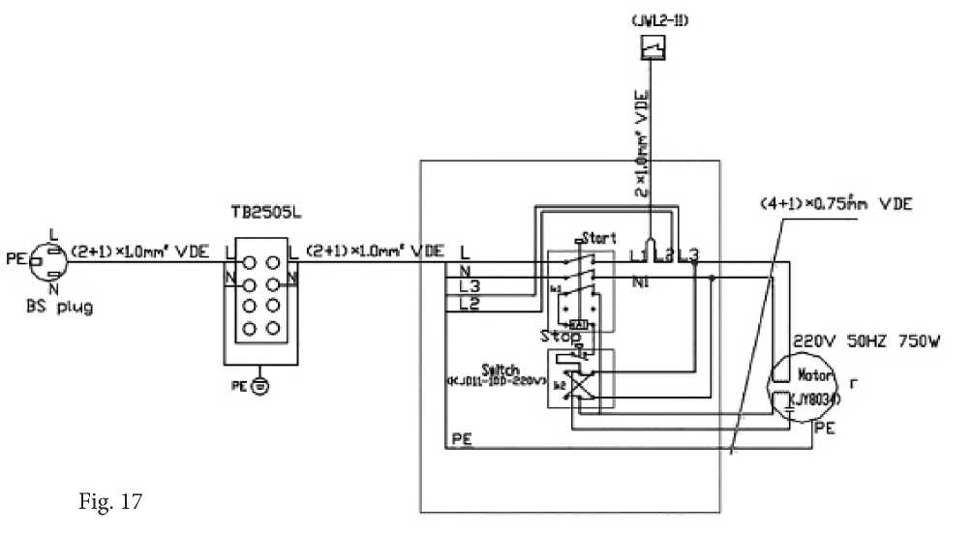

Техническое обслуживание электрических деталей и электропроводки должно выполняться квалифицированным электриком.

Цветовой код проверки:

Желтый/зеленый провод — заземление

Синий провод — нейтральный

Коричневый — Живой

**Предостережения:**

Если двигатель не работает при включенном напряжении питания, сначала проверьте блоки отключения.

Например, проверьте, правильно ли замкнут микропереключатель внутри коробки переключения передач.

**РАЗДЕЛ ЗАПАСНЫХ ЧАСТЕЙ**

В следующем разделе приведены схемы и списки запасных частей, которые были актуальны на момент первоначальной печати данного руководства. В связи с постоянными усовершенствованиями машины изменения могут быть внесены в любое время без предварительного уведомления.

КАК ЗАКАЗАТЬ ЗАПАСНЫЕ ЧАСТИ

1. Имейте под рукой номер модели вашего станка, серийный номер и дату изготовления, их можно найти на табличке со спецификациями, установленной на станке.

2. Отсканированная копия вашего списка запчастей/схемы с указанием требуемых запасных частей.

3. Перейдите к WWW.AHCTJX.COM и заполните форму запроса, приложив копию отсканированного списка запчастей.

**330x700 ЗАПЧАСТИ СТАНИНЫ**

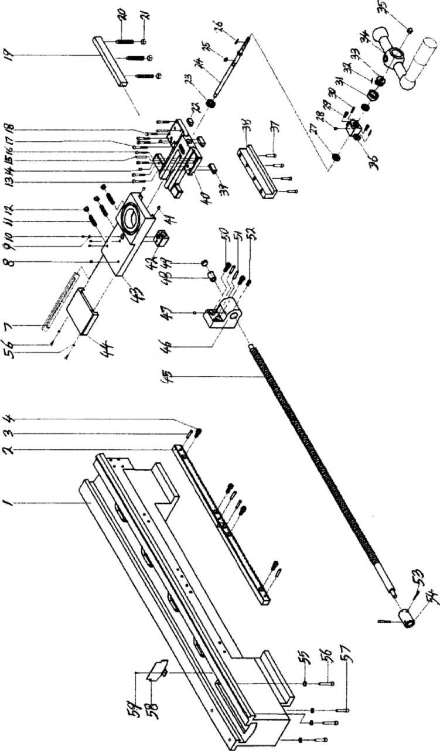

|  |  |
| --- | --- |
| 1 | Станина |
| 2 | Рейки |
| 3 | Конический штифт |
| 4 | Винты с шестигранной головкой |
| 5 | Шайба |
| 6 | Винт |
| 7 | Патрон |
| 8 | Маслёнка |
| 9 | Шайба |
| 10 | Винт |
| 11 | Винт |
| 12 | Шестигранные гайки |
| 13 | Винты с шестигранной головкой |
| 14 | Маслёнка |
| 15 | Конический штифт |
| 16 | Винты с шестигранной головкой |
| 17 | Винты с шестигранной головкой |
| 18 | Болты с шестигранной головкой |
| 19 | Патрон |
| 20 | Шестигранные установочные винты с держателем |
| 21 | Шестигранные гайки |
| 22 | Цепной блок |
| 23 | Шестерня |
| 24 | Шток винта поперечной передачи |
| 25 | Простой параллельный ключ |
| 26 | Простой параллельный ключ |
| 27 | Роликовый подшипник |
| 28 | Маслёнка |
| 29 | Винты с шестигранной головкой |
| 30 | Конический штифт |
| 31 | Диск |
| 32 | Пружина |
| 33 | Циферблатная втулка |
| 34 | Ручки с втулкой |
| 35 | Гайка |
| 36 | Седло винта поперечной подачи |
| 37 | Винты с шестигранной головкой |
| 38 | Задний борт |
| 39 | Передний борт |
| 40 | Суппорт |
| 41 | Маслёнка |
| 42 | Поперечная гайка |
| 43 | Средний суппорт |
| 44 | Защита |
| 45 | Винт продольной подачи |
| 46 | Правая опора |
| 47 | Маслёнка |
| 48 | Втулка |
| 49 | Патрубки |
| 50 | Винты с шестигранной головкой |
| 51 | Конический штифт |
| 52 | Шлицевые установочные винты с конусообразным концом |
| 53 | Конический штифт |
| 54 | Соединительная втулка |
| 55 | Шайба |
| 56 | Винты с шестигранной головкой |
| 57 | Винты с шестигранной головкой |
| 58 | Защита |
| 59 | Винты с шестигранной головкой |
|  |  |

**330x700 ЗАПЧАСТИ ПЕРЕДНЕЙ БАБКИ**

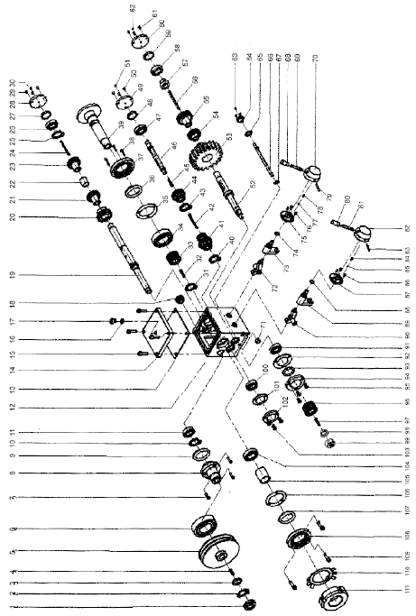

|  |  |
| --- | --- |
| 1 | Гайка под накидной ключ |
| 2 | Стопорная шайба для круглой гайки |
| 3 | Простые шайбы |
| 4 | Простой параллельный ключ |
| 5 | Шкив шпинделя |
| 6 | Конический роликовый подшипник |
| 7 | Винт с шестигранной головкой |
| 8 | Седло шкива |
| 9 | Войлочный воротник |
| 10 | Стопорные кольца для вала типа А |
| 11 | Однорядный шарикоподшипник |
| 12 | Токарная головка |
| 13 | Мойка высокого давления |
| 14 | Крышка коробки передач |
| 15 | Винт с шестигранной головкой |
| 16 | Резиновое кольцо |
| 17 | Пробка масляного отверстия |
| 18 | Индикатор уровня масла |
| 19 | Вал шпинделя |
| 20 | Шестерня |
| 21 | Шестерня |
| 22 | Прокладка втулки |
| 23 | Шестерня |
| 24 | Простой параллельный ключ |
| 25 | Стопорные кольца для вала типа А |
| 26 | Однорядный шарикоподшипник |
| 27 | Втулка подшипника |
| 28 | Правая втулка |
| 29 | Винт |
| 30 | Винт |
| 31 | Внешнее стопорное кольцо |
| 32 | Тонкий плоский ключ |
| 33 | Шестерня |
| 34 | Конический роликовый подшипник |
| 35 | Шайба |
| 36 | Войлочный воротник |
| 37 | Сальник подшипника главного вала |
| 38 | Винт с шестигранной головкой |
| 39 | Шпиндель токарного станка |
| 40 | Внешнее стопорное кольцо |
| 41 | Шестерня |
| 42 | Простой параллельный ключ |
| 43 | Внешнее стопорное кольцо |
| 44 | Шестерня |
| 45 | Простой параллельный ключ |
| 46 | Средний вал |
| 47 | Однорядный шарикоподшипник |
| 48 | Втулка подшипника |
| 49 | Правая втулка |
| 50 | Винт |
| 51 | Винт |
| 52 | Выходной вал |
| 53 | Шестерня |
| 54 | Шестерня |
| 55 | Шестерня |
| 56 | Простой параллельный ключ |
| 57 | Прокладка втулки |
| 58 | Однорядный шарикоподшипник |
| 59 | Втулка подшипника |
| 60 | Правая втулка |
| 61 | Винт |
| 62 | Винт |
| 63 | Винт |
| 64 | Литник |
| 65 | Шайба |
| 66 | Вал вилки переключения передач |
| 67 | Внешнее стопорное кольцо |
| 68 | Кнопка |
| 69 | Рукоятка рычага |
| 70 | Седло рукоятки |
| 71 | Патрубки |
| 72 | Правая вилка переключения передач |
| 73 | Правый вал вилки переключения передач |
| 74 | Уплотнительное кольцо |
| 75 | Установочная втулка |
| 76 | Винт |
| 77 | Стальной шарик |
| 78 | Пружина |
| 79 | Штифт |
| 80 | Кнопка |
| 81 | Рукоятка рычага |
| 82 | Седло рукоятки |
| 83 | Штифт |
| 84 | Пружина |
| 85 | Стальной шарик |
| 86 | Винт |
| 87 | Установочная втулка |
| 88 | Уплотнительное кольцо |
| 89 | Левый вал вилки переключения передач |
| 90 | Левая вилка переключения передач |
| 91 | Однорядный шарикоподшипник |
| 92 | Шайба |
| 93 | Войлочный воротник |
| 94 | Левая втулка |
| 95 | Винт |
| 96 | Шестерня |
| 97 | Простой параллельный ключ |
| 98 | Пружинная шайба |
| 99 | Шестигранная гайка |
| 100 | Однорядный шарикоподшипник |
| 101 | Шайба |
| 102 | Втулка |
| 103 | Винт |
| 104 | Конический роликовый подшипник |
| 105 | Пружинная шайба |
| 106 | Шайба |
| 107 | Войлочный воротник |
| 108 | Концевая чашка |
| 109 | Винт с шестигранной головкой |
| 110 | Стопорная шайба для круглой гайки |
| 111 | Гайка под накидной ключ |
|  |  |

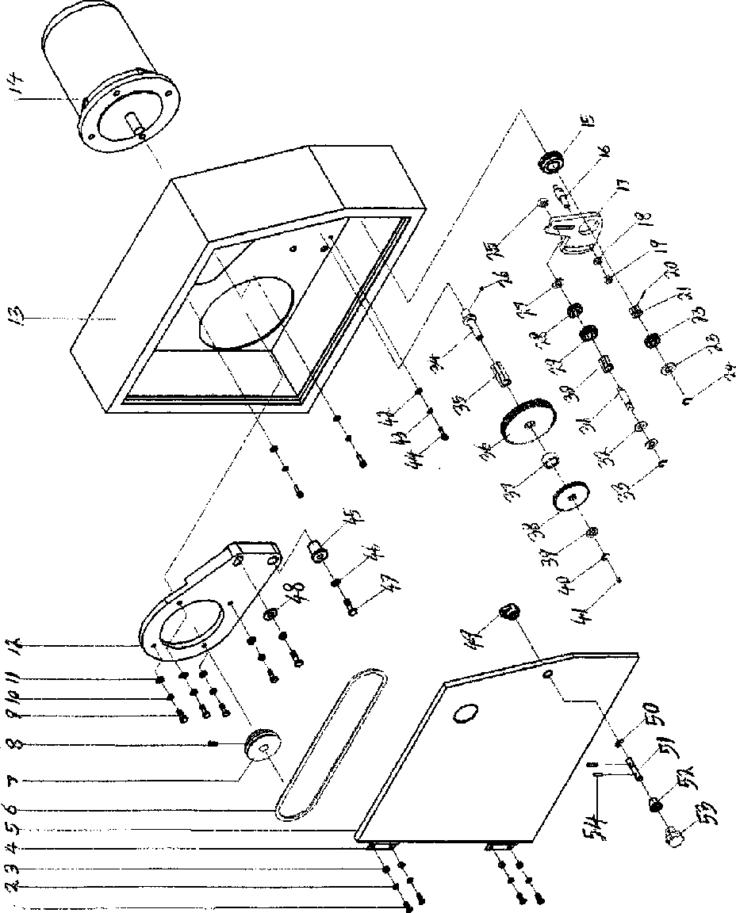**330x700 ДЕТАЛИ ЗАДНИХ ПЕРЕДАЧ**

|  |  |
| --- | --- |
| 1 | Шлицевые винты |
| 2 | Пружинные шайбы |
| 3 | Шестигранная гайка |
| 4 | Стыковой шарнир |
| 5 | Дверка |
| 6 | V-образный ремень типа 710 |
| 7 | Шкив двигателя |
| 8 | Винты |
| 9 | Болты с шестигранной головкой |
| 10 | Пружинные шайбы |
| 11 | Шайба |
| 12 | Монтажная пластина двигателя |
| 13 | Составная коробка |
| 14 | Электродвигатель 220 вольт, 50 герц |
| 15 | Втулка |
| 16 | Неподвижный вал |
| 17 | Сменная шестерня |
| 18 | Шайба |
| 19 | Шестигранная гайка |
| 20 | Параллельный ключ |
| 21 | Шлицевой корпус |
| 22 | Сменная шестерня |
| 23 | Шайба |
| 24 | Кольца типа Е |
| 25 | Т-образная гайка |
| 26 | Винт с плоской головкой |
| 27 | Шайба |
| 28 | Сменная шестерня |
| 29 | Сменная шестерня |
| 30 | Шлицевой корпус |
| 31 | Малый вал |
| 32 | Шайба |
| 33 | Кольца типа Е |
| 34 | Малый вал |
| 35 | Шлицевой корпус |
| 36 | Большая шестерня |
| 37 | Втулки |
| 38 | Сменная шестерня |
| 39 | Шайба |
| 40 | Кольца типа Е |
| 41 | Маслёнка |
| 42 | Шайба |
| 43 | Пружинные шайбы |
| 44 | Винт с шестигранной торцевой головкой |
| 45 | Втулки |
| 46 | Пружинные шайбы |
| 47 | Болты с шестигранной головкой |
| 48 | Шайба |
| 49 | Дверная ручка |
| 50 | Кольца типа Е |
| 51 | Вал |
| 52 | Наклонная втулка |
| 53 | Звездообразная ручка |
| 54 | Конические штифты |
|  |  |

**330x700 ДЕТАЛИ КОРОБКИ ПЕРЕДАЧ**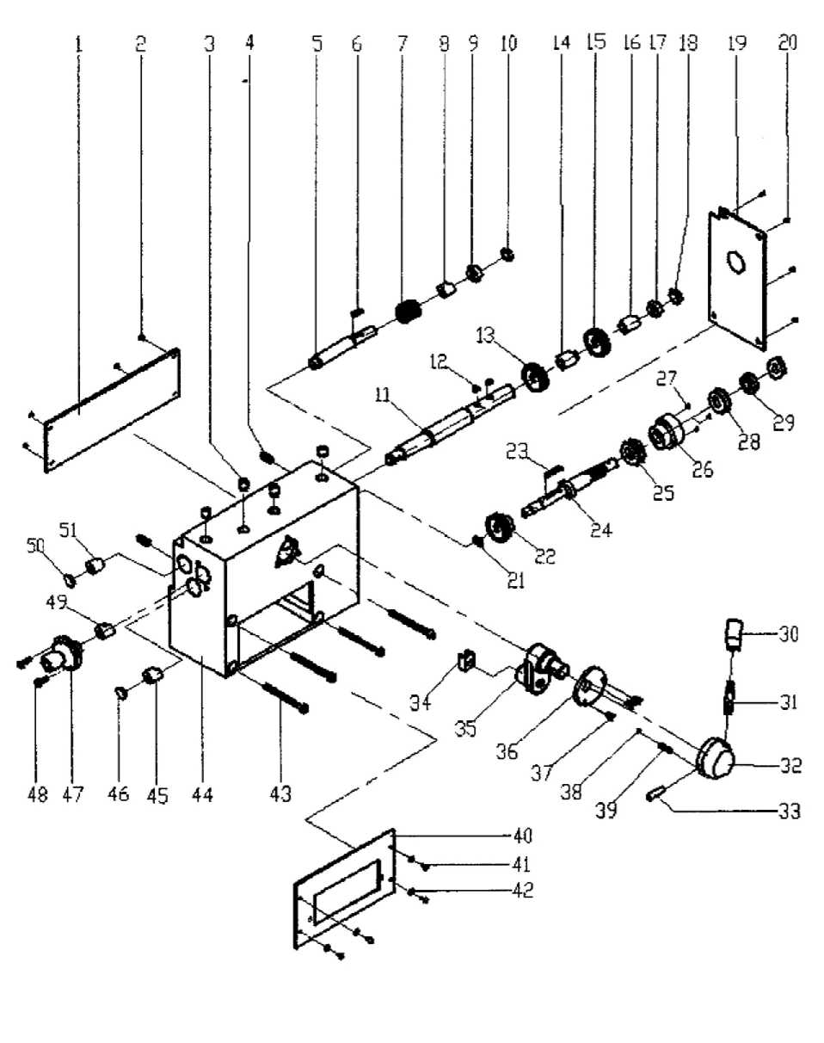

|  |  |
| --- | --- |
| 1 | Крышка коробки передач |
| 2 | Винты |
| 3 | Маслёнка |
| 4 | Установочные винты с конусообразным концом |
| 5 | Вал |
| 6 | Простой параллельный ключ |
| 7 | Шестерня |
| 8 | Прокладка втулки |
| 9 | Втулки |
| 10 | Патрубки |
| 11 | Вал |
| 12 | Простой параллельный ключ |
| 13 | Шестерня |
| 14 | Прокладка втулки |
| 15 | Шестерня |
| 16 | Прокладка втулки |
| 17 | Втулки |
| 18 | Патрубки |
| 19 | Крышка коробки передач |
| 20 | Винты |
| 21 | Внешнее стопорное кольцо |
| 22 | Шестерня |
| 23 | Простой параллельный ключ |
| 24 | Вал |
| 25 | Подшипник |
| 26 | Втулка подшипника |
| 27 | Винты |
| 28 | Подшипник |
| 29 | Круглая гайка |
| 30 | Ручка |
| 31 | Рукоятка рычага |
| 32 | Седло рычага |
| 33 | Конический штифт |
| 34 | Сдвижное ярмо |
| 35 | Сдвижная вилочная пластина |
| 36 | Установочная пластина |
| 37 | Шлицевые винты с потайной головкой |
| 38 | Стальные шарики |
| 39 | Пружина |
| 40 | Коммутатор |
| 41 | Винты с полукруглой головкой с крестообразным шлицем |
| 42 | Шайба |
| 43 | Винт с шестигранной торцевой головкой |
| 44 | Левая эстакада |
| 45 | Втулки |
| 46 | Патрубки |
| 47 | Втулки |
| 48 | Платформа |
| 49 | Винт с шестигранной торцевой головкой |
| 50 | Патрубки |
| 51 | Втулки |
|  |  |

**330x700 ДЕТАЛИ ФАРТУКА**

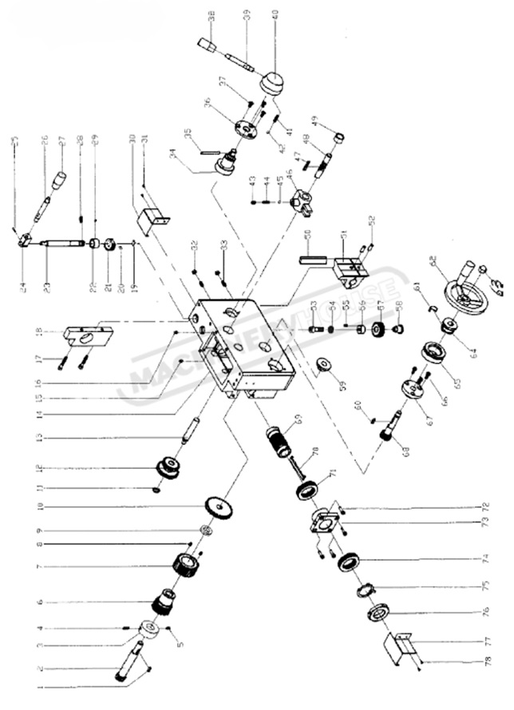

|  |  |
| --- | --- |
| 1 | Простой параллельный ключ |
| 2 | Зубчатый вал |
| 3 | Втулка |
| 4 | Винты |
| 5 | Установочные винты с конусообразным концом |
| 6 | Червячная передача |
| 7 | Шестерня |
| 8 | Установочные винты с конусообразным концом |
| 9 | Пружинная шайба |
| 10 | Большая шестерня |
| 11 | Внешнее стопорное колесо |
| 12 | Шестерня скольжения |
| 13 | Вал скольжения |
| 14 | Корпус фартука |
| 15 | Установочные винты с конусообразным концом |
| 16 | Установочные винты с конусообразным концом |
| 17 | Винт с шестигранной торцевой головкой |
| 18 | Правая крышка корпуса фартука |
| 19 | Внешнее стопорное кольцо |
| 20 | Простой параллельный ключ |
| 21 | Шестерня |
| 22 | Втулка |
| 23 | Ось |
| 24 | Квадратное седло рукояти |
| 25 | Конические штифты |
| 26 | Рычаг рукоятки |
| 27 | Втулка ручки В-пластиковая |
| 28 | Винты |
| 29 | Установочные винты с конусообразным концом |
| 30 | Плинтус правой штанги |
| 31 | Винты |
| 32 | Шестигранная гайка |
| 33 | Винты |
| 34 | Вал |
| 35 | Конические штифты |
| 36 | Втулка |
| 37 | Винт |
| 38 | Втулка ручки B-пластиковая |
| 39 | Рукоятка рычага |
| 40 | Седло для рукоятки |
| 41 | Пружина |
| 42 | Стальной шарик |
| 43 | Установочный винт с плоской головкой |
| 44 | Пружина |
| 45 | Стальной шарик |
| 46 | Вилка переключения передач |
| 47 | Простой параллельный ключ |
| 48 | Вал вилки переключения передач |
| 49 | Втулка |
| 50 | Зажимной патрон |
| 51 | Винтовая гайка |
| 52 | Штифты колонны |
| 53 | Винт с шестигранной торцевой головкой |
| 54 | Пружинная шайба |
| 55 | Установочные винты с конусообразным концом |
| 56 | Втулка |
| 57 | Средняя передача |
| 58 | Вал |
| 59 | Втулка подшипника |
| 60 | Простой параллельный ключ |
| 61 | Листовая рессора |
| 62 | Маховик |
| 63 | Куполообразные колпачковые гайки |
| 64 | Втулка |
| 65 | Диск |
| 66 | Винт |
| 67 | Фланцевая втулка |
| 68 | Зубчатый вал |
| 69 | Червячный вал |
| 70 | Простой параллельный ключ |
| 71 | Упорный шарикоподшипник |
| 72 | Винт с шестигранной торцевой головкой |
| 73 | Червячный вал |
| 74 | Упорный шарикоподшипник |
| 75 | Стопорная шайба |
| 76 | Круглая гайка |
| 77 | Плинтус левой штанги |
| 78 | Винты |
|  |  |

**330x700 СОСТАВНЫЕ ДЕТАЛИ СКОЛЬЖЕНИЯ**

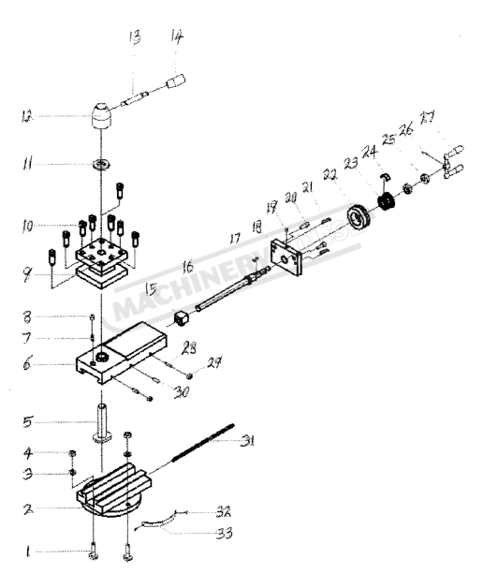

|  |  |
| --- | --- |
| 1 | Болты для Т-образного паза |
| 2 | Маленькая каретка |
| 3 | Простые шайбы |
| 4 | Шестигранные гайки |
| 5 | Болты для Т-образного паза |
| 6 | Места для инструментальных стоек |
| 7 | Пружина |
| 8 | Установочная втулка |
| 9 | Стойка для инструментов |
| 10 | Винты |
| 11 | Простые шайбы |
| 12 | Седло для рукоятки |
| 13 | Рукоятка рычага |
| 14 | Ручки с длинной гильзой |
| 15 | Гайка |
| 16 | Ходовой винт |
| 17 | Простой параллельный ключ |
| 18 | Кронштейн |
| 19 | Маслёнка |
| 20 | Винт с шестигранной торцевой головкой |
| 21 | Прямой штифт |
| 22 | Диск |
| 23 | Втулка |
| 24 | Листовая рессора |
| 25 | Простая гайка |
| 26 | Конические штифты |
| 27 | Сбалансированные ручки |
| 28 | Винты |
| 29 | Шестигранные гайки |
| 30 | Винты |
| 31 | Винт шпинделя |
| 32 | Заклепки для градуированной пластины |
| 33 | Градуированная пластина |
|  |  |

**330x700 ДЕТАЛИ ЗАДНЕЙ БАБКИ**

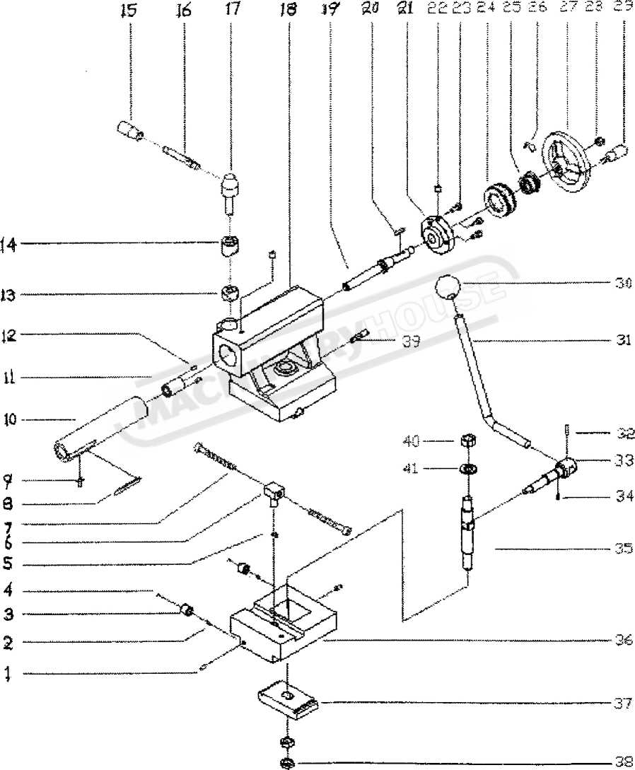

|  |  |
| --- | --- |
| 1 | Установочные винты с конусообразным концом |
| 2 | Пружина |
| 3 | Пробка для слива масла |
| 4 | Стальной шарик |
| 5 | Стопорные кольца для вала |
| 6 | Гайки задней бабки |
| 7 | Винт с шестигранной торцевой головкой |
| 8 | Градуированная шкала |
| 9 | l-ключ |
| 10 | Центральная втулка задней бабки |
| 11 | Центральная втулка задней бабки |
| 12 | Установочные винты с конусообразным концом |
| 13 | Стопорные гайки |
| 14 | Фиксирующая втулка |
| 15 | Ручки с длинной гильзой |
| 16 | Рукоятка рычага |
| 17 | Седло для рукоятки |
| 18 | Задняя бабка |
| 19 | Шток винта задней бабки |
| 20 | Простой параллельный ключ |
| 21 | Втулка |
| 22 | Маслёнка |
| 23 | Винт с шестигранной торцевой головкой |
| 24 | Диск |
| 25 | Втулка |
| 26 | Листовая рессора |
| 27 | Маховик |
| 28 | Куполообразные колпачковые гайки |
| 29 | Ручки с втулкой |
| 30 | Ручка с шариком |
| 31 | Рукоятка рычага |
| 32 | Конические штифты |
| 33 | Вал |
| 34 | Шлицевые установочные винты с длинным заострённым концом |
| 35 | Набор тяговых столбов |
| 36 | Каретка задней бабки |
| 37 | Зажимной патрон |
| 38 | Шестигранные тонкие гайки |
| 39 | Штифт |
| 40 | Шестигранные тонкие гайки |
| 41 | Простые шайбы |

**REALREZ**